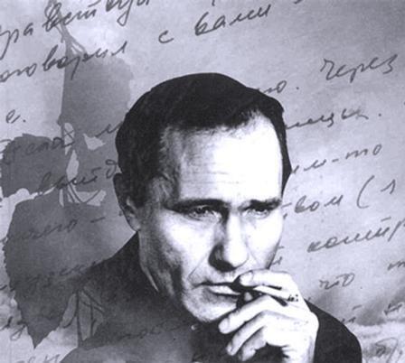
С 25 июля по 08.08. 2016 года, в рамках Всероссийских Шукшинских чтений, в Белозерской центральной библиотеке открыта выставка литературы
«Герои деревенской прозы
Василия Шукшина».
На выставке представлены книги русского писателя Василия Шукшина: «Калина красная», «Я пришел дать вам волю», «Любавины», «До третьих петухов», «Далекие зимние вечера», «Мой брат» и др.
Приглашаем всех читателей и почитателей творчества В. Шукшина окунуться в атмосферу живых и трепетных человеческих чувств и судеб.

МКУК «Белозерская МЦБ»

